**Raport 30/AS z badania rynku EURPLN**

TEWI 28.07.2013

1. **Wykonawca:**

Anton Smoliński

1. **Rynek:**

Z próbkowany co 1h.

Dane z bossa.pl. Ulokowane w m-pliku o nazwie EURPLN60.m zawierającym ok. 9500 wierszy i 5 kolumn: świeca OHLC i wolumen.

1. **Wyniki testów**

Sprawdzono dla danych jak wyżej cztery skrypty S4a, S4b, S4c, S4d. Wszystkie skrypty testowano dla tego samego przedziału szeregu czasowego: 9000 świec poczynając od 2011.11.11.

Każda zmienna zwrotu po jednej świecy miała inna nazwę nawiązująca do nazwy kwadrantu odpowiednio Ra, Rb, Rc, Rd a krzywe zysku skumulowanego były oznaczone jako sumRa, sumRb, sumRc, sumRd.

Pip: x  
Spread: y*pip

Obliczano:

Zysk skumulowany na końcu szeregu czasowego sumR(kon);

Wskaźnik Calmara oznaczający stosunek powyższego zysku dla największego obsunięcia na krzywej zysku skumulowanego - Calmar;

Celem zadania była symulacja zaproponowanej we wcześniejszych zadaniach strategii w praktyce. Cały proces rozpoczyna się od obliczenia optymalnych parametrów. Następnie wyznaczone parametry używane są do symulacji gry na giełdzie. Gdy strategia przestaje być skuteczna, cały proces rozpoczyna się na nowo.

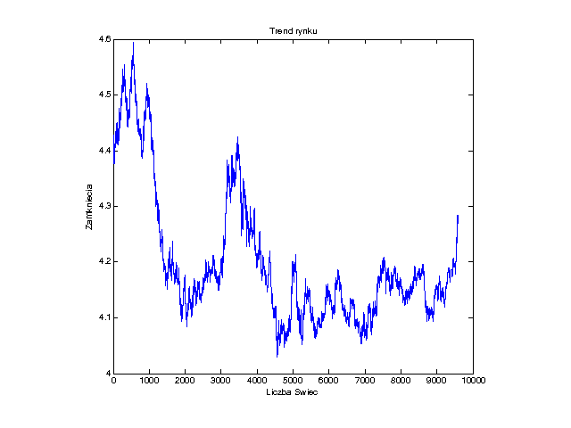

Uzyskano:

Dla S4:

BADANIE: S4a ZAD7 EUR_PLN

Dlugosc okresu uczacego: 700

|  |  |  |  |  |  |
| --- | --- | --- | --- | --- | --- |
| Liczba dopuszczalnych strat | Koncowy wynik | Ilosc przesuniec okna | Srednia dlugosc trwania okresu testujacego | Minimalna dlugosc trwania okresu testujacego | Maksymalna dlugosc trwania okresu testujacego |
| 5 | -1.0787 | 25 | 338 | 50 | 498 |
| 7 | -1.0521 | 20 | 423 | 169 | 498 |
| 9 | -1.1816 | 19 | 460 | 202 | 498 |
| 11 | -1.1526 | 18 | 482 | 218 | 498 |
| 13 | -1.1205 | 17 | 497 | 484 | 498 |
| 15 | -1.1107 | 17 | 498 | 498 | 498 |

Najlepszy wynik dla 7 dopuszczalnych strat wynosi: -1.0521

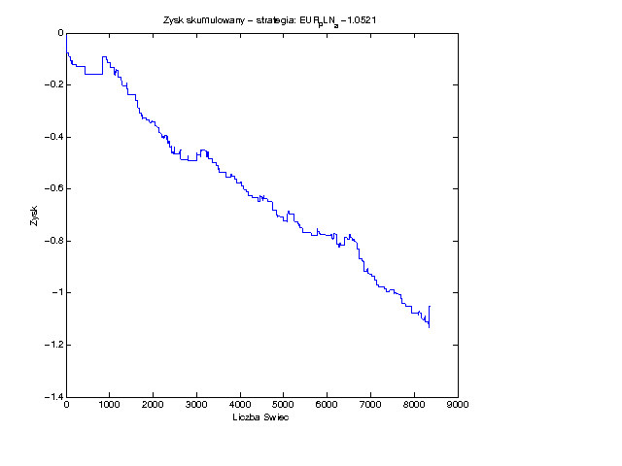

Dla S4b:

BADANIE: S4b ZAD7 EUR_PLN

Dlugosc okresu uczacego: 600

|  |  |  |  |  |  |
| --- | --- | --- | --- | --- | --- |
| Liczba dopuszczalnych strat | Koncowy wynik | Ilosc przesuniec okna | Srednia dlugosc trwania okresu testujacego | Minimalna dlugosc trwania okresu testujacego | Maksymalna dlugosc trwania okresu testujacego |
| 5 | 2.1461 | 82 | 106 | 5 | 498 |
| 7 | -0.0911 | 45 | 193 | 10 | 498 |
| 9 | -1.3160 | 32 | 279 | 11 | 498 |
| 11 | -1.2752 | 26 | 339 | 48 | 498 |
| 13 | -1.6097 | 20 | 441 | 83 | 498 |
| 15 | -1.5872 | 20 | 441 | 122 | 498 |

Najlepszy wynik dla 5 dopuszczalnych strat wynosi: 2.1461

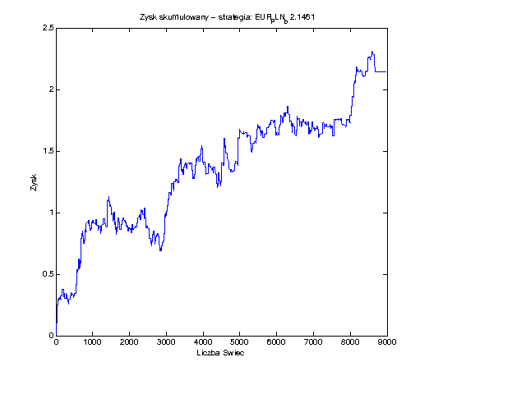

Dla S4c:

BADANIE: S4c ZAD7 EUR_PLN

Dlugosc okresu uczacego: 1300

|  |  |  |  |  |  |
| --- | --- | --- | --- | --- | --- |
| Liczba dopuszczalnych strat | Koncowy wynik | Ilosc przesuniec okna | Srednia dlugosc trwania okresu testujacego | Minimalna dlugosc trwania okresu testujacego | Maksymalna dlugosc trwania okresu testujacego |
| 5 | -2.7133 | 119 | 66 | 6 | 383 |
| 7 | -3.3468 | 69 | 113 | 16 | 498 |
| 9 | -3.7247 | 43 | 183 | 28 | 498 |
| 11 | -3.8580 | 30 | 263 | 37 | 498 |
| 13 | -4.1409 | 21 | 376 | 33 | 498 |
| 15 | -4.3052 | 18 | 439 | 124 | 498 |

Najlepszy wynik dla 5 dopuszczalnych strat wynosi: -2.7133

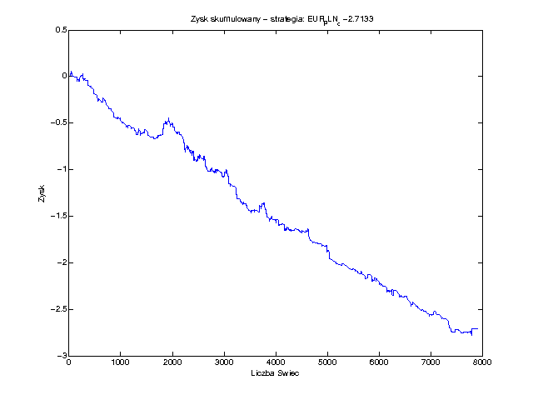

Dla S4d:

BADANIE: S4d ZAD7 EUR_PLN

Dlugosc okresu uczacego: 600

|  |  |  |  |  |  |
| --- | --- | --- | --- | --- | --- |
| Liczba dopuszczalnych strat | Koncowy wynik | Ilosc przesuniec okna | Srednia dlugosc trwania okresu testujacego | Minimalna dlugosc trwania okresu testujacego | Maksymalna dlugosc trwania okresu testujacego |
| 5 | -1.1294 | 238 | 36 | 5 | 175 |
| 7 | -2.4752 | 145 | 59 | 7 | 352 |
| 9 | -4.2915 | 88 | 97 | 9 | 498 |
| 11 | -5.1938 | 61 | 140 | 19 | 498 |
| 13 | -6.5861 | 41 | 209 | 43 | 498 |
| 15 | -6.8767 | 35 | 244 | 46 | 498 |

Najlepszy wynik dla 5 dopuszczalnych strat wynosi: -1.1294

